מבוא למדעי כדור הארץ מצומצם

פרופ' יגאל אראל

70150

**Mineralyzer**

**אפליקציית כיס לזיהוי מינרלים**

מאת:

נילי דוידור, ת.ז. 300641834

תמר ענתבי, ת.ז. 300489358

**תוכן ענינים**

**מבוא** 1

**רקע - זיהוי מינרלים** 2

**הכלים הבסיסיים:** 2

**תכונות אופטיות** 3

**תכונות פיזיקליות** 4

**תכונות פלסטיות** 5

**תכונות הנבדקות במעבדה** 6

**סקירת מאמרים וכלים קיימים בשוק** 7

**האפליקציה Mineralyzer** 9

**המינרלים אותם נציג באפליקציה** 14

**סיכום** 18

**ביבליוגרפיה** 19

**מבוא**

**מינרל**: חומר מוצק, הומוגני, אנאורגני, נוצר בתהליך טבעי, בעל סידור אטומי מוגדר (שריג) והרכב כימי מוגבל. חומר טבעי מוצק בעל הרכב אחיד אך איננו מגובש אלא אמורפי, או מגובש חלקית בגיבוש לקוי מכונה מינרלואיד.

בעבודה זו בחרנו לכתוב אפליקציה למכשיר Android אשר באמצעותה ניתן לזהות מינרלים לפי סממנים בסיסיים הנראים לעין בעת התבוננות במינרל.

כשם שקיימות בשוק אפליקציות לזיהוי פרחים, פטריות, ואפילו חרקים (!) החלטנו שראוי שתתווסף לאוסף גם אפליקציה לזיהוי מינרלים, אשר כל אחד יוכל להוריד, ובאמצעות כמה הקלקות פשוטות לזהות מהו המינרל שהמשתמש מתבונן בו.

כאשר סיירנו במהלך הקורס במצפה רמון, זיהינו סלעים ומינרלים באמצעות בדיקות פשוטות: רמת הקשיות שלהם, ותסיסה בחומצה מלחית מהולה. אלו הן בדיקות פשוטות למדי, וביחד עם עוד תכונות אופייניות וייחודיות של מינרלים ניתן להגדיר את המינרלים החשובים והשכיחים בישראל.

קהל היעד של האפליקציה שלנו הוא רחב: מחד, אנשים חסרי ניסיון או ידע במינרלוגיה, דהיינו "המשתמש הפשוט". עבורם נדאג שהאפליקציה תהיה פשוטה ככל הניתן, על מנת שיוכלו בעת טיול משפחתי לזהות מינרלים להנאתם. מאידך, אנשים בעלי ידע בתחום המינרלוגיה, דהיינו "המשתמש המתוחכם". משתמשים אלו יוכלו לבדוק את עצמם ולוודא שהמינרל שהם זיהו הוא אכן המינרל הנכון. עבורם לא נסתפק בהצגת שם המינרל בלבד, אלא נציג את הרכבו הכימי וכמה משפטים אודות המינרל.

טרם כתיבתנו חקרנו את מצב השוק הקיים – כלומר, אפליקציות קיימות, מחקרים ואלגוריתמים לזיהוי מינרלים. נדון בכך בפרק "סקירת מאמרים וכלים בשוק הקיים". לשמחתנו גילינו שאפליקציית מדריך-כיס להגדרת מינרלים לא קיימת, ולכן כתיבתה יכולה להועיל למשתמשים רבים.

בעבודתנו נסקור תחילה את הדרכים להגדיר מינרלים (הן בדרכים "פשוטות" במהלך טיול והן בתנאי מעבדה). בהמשך נציג את מסכי האפליקציה ואופן השימוש בהם, וכמו כן עבור כל מינרל שהאפליקציה תתמוך בזיהויו, נציין את סממניו ודרך הגדרתו.

אנו מקוות שהן קריאת העבודה והן השימוש באפליקציה יהיו מהנים ומועילים!

**רקע - זיהוי מינרלים**

מרבית המינרלים נבדלים זה מזה בהרכבם הכימי ובצורת גיבושם. אולם, מינרלים רבים ניתן לזהות מבלי לערוך בדיקות כימיות במעבדה, אלא על ידי קביעת אחדות מתכונותיהם הפשוטות. ברשותנו כלים בסיסיים לזיהוי אשר מאפשרים זיהוי ראשוני של מינרלים, אולם רק בדיקה מעמיקה במעבדה תוכל לאמת או להפריך את הזיהוי.

**הכלים הבסיסיים:**

* **חושים** – ראייה, מישוש, טעם ואף ריח – מינרלים נבדלים זה מזה בצבעם, בצורתם, בתכונות הפצילות שלהם, בגודל גבישי המינרלים המרכיבים אותם, במרקמם ובטעמם, וכן בצורות גאומטריות חיצוניות.
* **ציפורן ומסמר או זכוכית** – מסייעים להגדיר את קשיות המינרל.
* **זכוכית מגדלת** או "לופה" – מסייעת לראות פרטים קטנים.
* **חומצה מלחית** בריכוז נמוך (5%-6%) – מאפשרת לזהות נוכחות קרבונט (CO3).
* **מגנט** – משמש להגדרת תכונות מגנטיות של מינרלים.

בעזרת כלים בסיסיים אלו נוכל לגלות תכונות אופטיות, פיזיקליות וכימיות של מינרלים, ובעזרתן להגדיר אותם.

**תכונות אופטיות**

* **צבע** – הפרט המזהה הראשון, מסייע לצמצום אפשרויות הזיהוי של מינרל, ביחד עם תכונותיו האחרות.
* **ברק** - אופן החזרת האור מפני המינרל:
  + ברק מתכתי – אופייני למתכות (נחושת, כסף[יסוד], ברזל) ולמינרלים אחרים
  + ברק זגוגי – דומה לברק של זכוכית (קוורץ, הליט)
  + ברק שמנוני – עשוי להופיע בקוורץ
  + ברק משיי – אופייני לקבוצת הנציץ (דוגמת מוסקוביט וביוטיט).
  + ברק דר – כשל פנינה, אופייני לטלק
  + ברק עמום – אופייני למינרלי חרסית
* **שקיפות** - מידת חדירת אור למינרל
  + שקיפות רבה – ניתן לקרוא דרכו (קלציט, גבס)
  + שקיפות בינונית – ניתן לראות דרכו בעמימות (קוורץ, אפטיט)
  + שקיפות מועטה – אטום בחומר עבה ובינונית עד רבה בדק (פךואוריט, אוליבין)
  + אטימות – אין חדירת אור (פיריט, חרסית)

הערה: מידת השקיפות עשויה להיות שונה בדוגמאות שונות של אותו מינרל, למשל בקלציט. קיימים גבישי קלציט בהם רמת השקיפות היא רבה, וקיימים גבישים בהם השקיפות היא אטומה. לדוגמא, שני גבישי קלציט שונים ברמת שקיפותם, כמתואר בתמונות הנ"ל:

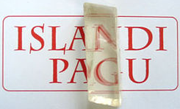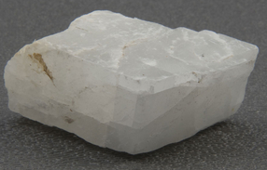

* **שבירה כפולה** - תכונה של מינרלים שקופים הקשורה במעבר האור דרך הסריג הגבישי: כאשר מניחים אותם על דף שעליו מצויר קו, הקו ייראה כפול. תכונה אופיינית לקלציט, כמתואר בתמונה למעלה, קל לראות שהאותיות N, G נראות כפולות.
* **צבע "שרטוט" –** מתקבל באמצעות שפשוף שבר של המינרל על-פני משטח חרסינה לא מזוגג. צבע השרטוט עשוי להיות שונה מצבעו של המינרל, למשל: המטיט: אפור-שחור "משרטט" בצבע אדום.
* **אִיזוּר** (zoning) במינרלים אחדים מתרחש שינוי הדרגתי בהרכב התמיסה שממנה הם מתגבשים. שינויים אלה באים לידי ביטוי בשכבות צבע שונות בתוך המינרל. אזור שכיח בדולומיט, בטורמלין ובאחלמה.

מבין כל התכונות האופטיות אנו ניעזר בתכונת הצבע, משום שהיא הקלה לזיהוי ביותר עבור "המשתמש הפשוט". כמו כן ניעזר בתכונת הברק כתכונה אופיינית למינרלים מסוימים. שאר אבחנות כגון שרטוט או איזור אינן טריוויאליות לבדיקה בעת טיול משפחתי פשוט, ואילו תכונות כגון שקיפות אינן חד משמעיות.

**תכונות פיזיקליות**

* **קשיות - בדיקה ראשונית באמצעות ציפורן ובדיקה משנית באמצעות מסמר:**
  + רך - נחרץ בציפורן
  + בינוני - לא נחרץ בציפורן אך נחרץ במסמר
  + קשה - לא נחרץ במסמר אך נחרץ בזכוכית

(קיימת בדיקה מדויקת יותר באמצעות סולם מוס: חריצה במינרל הנבדק באמצעות מינרל אחר שדרגת הקשיות שלו ידועה)

* **מגנטיות** – אבקתם של מינרלים המכילים ברזל תימשך למגנט (מגנטיט)
* **פצילות** - שבירה לאורך מישורים ישרים, הקשורה למבנה הגבישי של המינרל. פצילות חוזרת מותירה גבישים בצורת הגביש המקורית. למשל:
* הליט – מתפצל לקוביות
* נציץ – מתפצל ללוחות
* קוורץ – מתרסק ללא משטחים אחידים
* **צורת התגבשות** - לכל מינרל סריג גאומטרי המאפשר זיהוי, אך אינו הכרחי מאחר שחלק מן המינרלים יופיעו בטבע בצורות מסיביות ללא תכונות הנדסיות ברורות או בצורות התגבשות שונות. כאשר מופיע מבנה גבישי ברור הוא מאפשר זיהוי ודאי יותר של המינרל.
* **תכלילים** – במינרלים רבים קיימים "זיהומים" מסוגים שונים. סוגי תכלילים מסוימים מאפיינים מינרלים המכילים אותם, למשל ברקת. חלק מן התכלילים נראה לעין, אך בדיקת תכלילים תתבצע על פי רוב באמצעות מיקרוסקופ. תכלילים עשויים להיות:
* חדירה של מינרלים, בועות גז או נוזלים זרים לתוך הגביש
* שברים פנימיים בגביש
* "פריחה" רדיואקטיבית לרוב בשל הימצאות זירקון

תכלילים עשויים להיווצר במינרל בשלבים שונים:

**תכלילים פרוטוגנטיים** – נוצרו לפני המינרל וחדרו לתוכו בשלבי התגבשות שונים

**תכלילים סינגנטיים** – נוצרו במקביל לשלבי ההתגבשות השונים

**תכלילים אפגנטיים** – נוצרו לאחר סיום תהליך ההתגבשות

התכונות הפיזיקליות אשר בהן נשתמש לצורך זיהוי המינרל הן קשיות, מגנטיות ופצילות. צורת ההתגבשות לאו דווקא תופיע עבור מינרל מסוים, ואילו התכלילים דורשים זיהוי ע"י מיקרוסקופ.

**תכונות כימיות**

* **תסיסה** - במגע עם חומצת מלח מהולה (5%-6%) מגיב הקלציט בתסיסה ובפליטת גז פחמן דו-חמצני. זהו המינרל היחידי המגיב כך, וסלעים כדוגמת אבן גיר ושיש הבנויים מקלציט יגיבו אף הם כך לחומצה. קלציט מורכב מקטיון הסידן Ca2+ ומאניון הפחמה CO32- ולכן טפטוף של חומצה מלחית על קלציט יגרום לתהליך הבא:

**CaCO3 + 2HCl 🡪CaCl2 + CO2 + H2O**

ה2CO הוא גז המבעבע דרך טיפת החומצה והמים, וזוהי ה"תסיסה" שאנו רואים.

* **טעם** - מליחות אופיינית להליט
* **מי גביש** - באחדים מן המינרלים נוספים מים להרכב הכימי. כאשר מחממים את המינרל במבחנה יתעבו המים על דפנותיה. הימצאות מי גביש היא תכונת זיהוי אמינה לגבס.

**תכונות פלסטיות**

* **עיסתיות** - הרטבת החומר ולישתו או בדיקת הידבקות ללשון. עיסתיות היא תכונה משותפת למינרלי חרסית.

אנו נשתמש בכל התכונות הכימיות והפלסטיות המוזכרות לעיל לצורך זיהוי מינרל באפליקציה.

**תכונות הנבדקות במעבדה**

תכונות אופייניות למינרלים ניתנות לבדיקה במעבדה באמצעים מתוחכמים. בדיקות אלה נחוצות בעיקר כאשר המינרל הנבדק משמש כאבן חן, לצורך זיהוי זיופים ותחליפים ולקביעת ערך (למשל ביהלום).

התכונות הנבדקות:

* משקל סגולי
* הרכב כימי – הנוסחה הכימית האטומים המרכיבים את המולקולה המרכיבה את החומר. בתנאי מעבדה ניתן לחקור את ההרכב הכימי של המינרל, דוגמת **CaCO3** (קלציט): אטום סידן, אטום פחמן ושלושה אטומי חמצן.
* קיטוב – באמצעות מיקרוסקופ לאור מקוטב
* מקדם שבירת אור (refractive index) – באמצעות רפרקטומטר
* זיהוי ספקטרום אופייני – באמצעות ספקטרוסקופ
* "זריחה" באור על סגול ובקרני רנטגן

מן הסתם באפליקציה שלנו לא נתייחס לתכונות אלו שכן לא ניתן לבדוק אותן "בשטח", והן אינן רלוונטיות ל"משתמש הפשוט".

**סקירת מאמרים וכלים קיימים בשוק**

מחקרים נוספים מהתחום:

Mineral recognition in digital images of rocks: a new approach using multichannel classification / Patrick Launeau, Alexander R. Cruden & Jean-Lucbouchez

במאמר זה משנת 1994 החוקרים מוצאים דרכים לזיהוי מינרלים בעזרת המבנה הספקטרלי שלהם. זוהי תכונת-מעבדה, כפי שסקרנו בפרק הקודם.

**האלגוריתם** שמציעים החוקרים הוא אלגוריתם עיבוד תמונה לומד, דהיינו תוכנה שצריכה לרוץ מספר רב של פעמים על מאגר מינרלים ידוע מראש לשם כיול. לאחר מכן המערכת תנתח את המבנה הספקטרלי של התמונות.

**החומרה** הנדרשת כוללת מצלמות, סורקים, ומיפוי קרני רטנגן, ע"י חיישנים.

לטענתם, חרף העלויות הרבות של פיתוח התוכנה, החומרה היקרה וזמן "לימודה" (כיולה), זיהוי המבנה הספקטרלי היווה אומדן מדויק לסוג המינרל.

Automatic mineral identiﬁcation using genetic programming /

B.J. Ross, F. Fueten, D.Y. Yashkir

במאמר זה משנת 2001 מציעים החוקרים אלגוריתם גנטי אשר גם הוא מתבסס על צילום המינרל, ומחליט על סמך גרגירי המינרל, צבעו ומרקמו מהו סוגו.

**האלגוריתם** שמציעים החוקרים הוא אלגוריתם גנטי לומד – ז'אנר חדש של אלגוריתמים אשר שמו המפוצץ שאול מעולם האבולוציה. השם בא לתאר אלגוריתם בו משלבים פתרונות אפשריים זה בזה, ומפעילים הליכים של "ברירה טבעית" כדי לבחון בכל שלב מי המועמדים שיעברו לשלב הבא. גם כאן נדרשת תקופת כיול למערכת על נתוני מעבדה ידועים מראש.

**החומרה** הנדרשת כוללת מצלמות מתוחכמות ויקרות.

במאמרים המוזכרים קיים קו-דמיון משותף: עיבוד תמונה לשם אבחון התכונות האופטיות של המינרלים.

**תוכנות קיימות**

**Min-Indent** / Micronex <http://www.micronex.ca/>

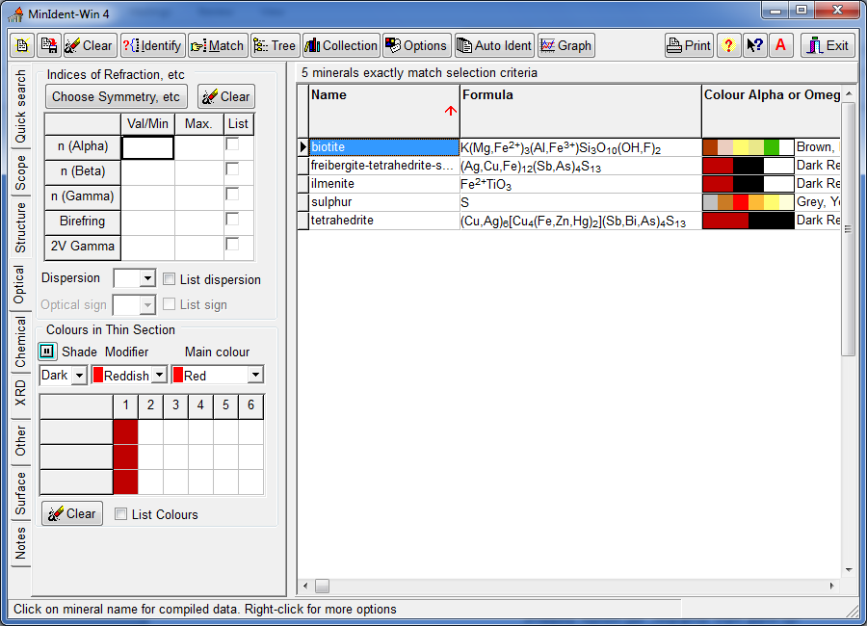מינ-אינדנט היא תכנה של חברת מייקרונקס המאפשרת זיהוי של מינרלים על סמך ההרכב הכימי שלהם והתכונות הפיזיקליות שלהם.

מינ-אינדנט מאפשרת למשתמש דרכים רבות לזהות מינרל. בדוגמא לעיל נבחר טאב "Optical" ובו הושם הערך אדום-כהה, ולאחר מכן נלחץ כפתור Match בתפריט העליון.

קל לראות כי התוכנה מאפשרת חיתוכים לפי התכונות המיוחדות של המינרלים המפורטים בחלק הקודם, וכמו כן היא מציעה דיוק גוונים (הכוונה: אדום כהה או צבע מתחלף, בניגוד לסתם "אדום"). אולם, ניכר כי התוכנה מיועדת ל"משתמש מתוחכם", מפני ש"המשתמש הפשוט" לא ידע כיצד למלא את הנתונים ב"מדדים של שבירה" כמתואר בתמונה.

ניכר שהמערכת מכילה מאגר נתונים רחב, המכיל אלפי מינרלים, ואינה דורשת כיול טרם הרצתה.

לסיכום, אנו רואים כי מחקרים כמו גם הכלים הקיימים בשוק מאפיינים מינרלים בצורה הרלוונטית ל"משתמש מתוחכם". משתמש זה יכול לספק נתונים מורכבים על המינרל שמצא, ולכייל את המערכת לפני ההרצה. החומרה הנדרשת לשם האבחון, וזמן הפיתוח הינם יקרים. מינ-אינדנט היא תוכנה חינמית ל30 יום בלבד ולאחר מכן דורשת רשיון. קל לראות שזו משימה מסובכת למדי להמיר את כל האפשרויות ודרך העלאת הנתונים למכשיר פלאפון מתוחכם (SmartPhone) או בצורה שתתאים גם עבור "המשתמש הפשוט".

**האפליקציה Mineralyzer**

לאחר שחקרנו וסקרנו את התוכנות הקיימות בשוק, גילינו כי אין תוכנות עבור "המשתמש הפשוט" בהן ניתן לאבחן מינרלים בעת טיול משפחתי.

קיימים כ3500 מינרלים מזוהים בכדור הארץ, מתוכם למדנו כתריסר.

ההפניה הנפוצה ביותר בספרות לאבחון מינרלים חשובים בישראל היא טבלת הגדרת המינרלים בספר "גאולוגיה בפטיש ישראלי ואהבת הסביבה[1]" והיא תשמש את בסיס הנתונים לפיו נפתח את האפליקציה (סה"כ 17 מינרלים, יפורטו בהרחבה בהמשך בעמוד 14).

ברצוננו להדגיש כי הרבה מהמינרלים שמופיעים ברשימה הם שמות של קבוצות של מינרלים להם יש מספר מרכיבי קצה – אוליבין, פירוקסן, אמפיבול, פלדספר וחרסית. באפליקציה שלנו ברוב המקרים, בחרנו להשאיר את הקבוצות כקבוצות ולא לפרט מרכיבי קצה שכיחים ולציין אותם, על מנת להיצמד לספר שהוא אסמכתא מזה שנים רבות. כמו כן, באפליקציית כיס לזיהוי מינרלים מספיק זיהוי קבוצה ותיאור כללי עבורה, מה גם שהאפליקציה מתחשבת בגוונים שונים של צבעי המינרלים באותה הקבוצה ולכן בהכרח תהיה מדויקת גם עבור כל מינרל קצה מהקבוצה.

מאידך, עבור מינרלי קצה ידועים במיוחד כגון ביוטיט ומוסקוביט (מקבוצת הנציץ) וקאוליניט שהוא סוג של חרסית יצרנו רשומה נפרדת. מה גם, שקאוליניט ניתן לזהות בזכות כך שאחת מתכונותיו היא שהוא נצמד ללשון, וזו אכן תכונה מעניינת לכל הדעות ☺

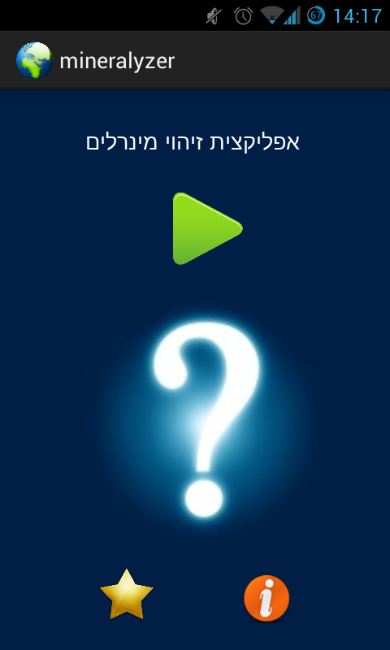מסכי האפליקציה:

**מסך כניסה**: ממסך זה אפשר להתחיל

בזיהוי מינרל, לגשת למסך "אודות"

על האפליקציה, ומסך "תודות".

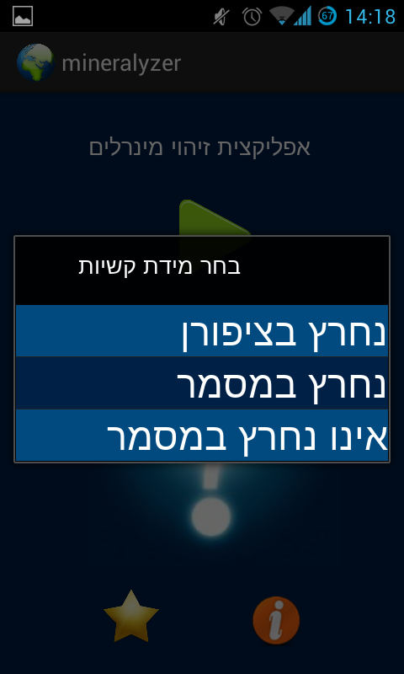

**זיהוי מינרל: מסך ראשון**

במסך זה המשתמש יבחר את רמת קשיות

המינרל

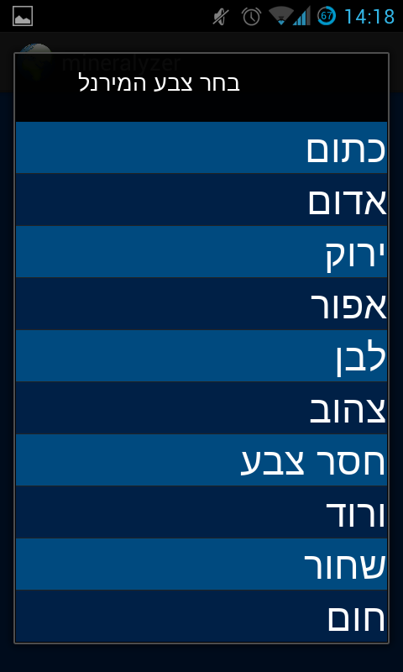

**זיהוי מינרל: מסך שני**

במסך זה יבחר המשתמש את הצבע של המינרל שבידו.

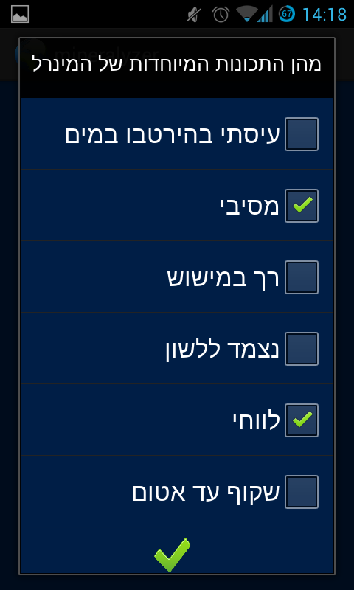

**זיהוי מינרל: מסך שלישי**

במסך זה יופיעו כל התכונות שעשויות

להיות רלוונטיות למינרל ברמת קשיות ועם

הצבע שנבחרו, יסמן המשתמש תכונות אופייניות

עבור המינרל שמצא.

דוגמאות: האם תוסס, האם בעל טעם,

תכונות פלסטיות.

על המשתמש לסמן את כמה שיותר תכונות רלוונטיות

על מנת שהמערכת תוכל לזהות בוודאות את המינרל.

באם יזין המשתמש תכונות סותרות (כלומר תכונות שלא מאפיינות מינרל אחד) המערכת תציג שגיאה.

באם יזין המשתמש תכונות חלקיות אשר רלוונטיות לכמה מינרלים, המערכת תציג את כל המינרלים הרלוונטים.

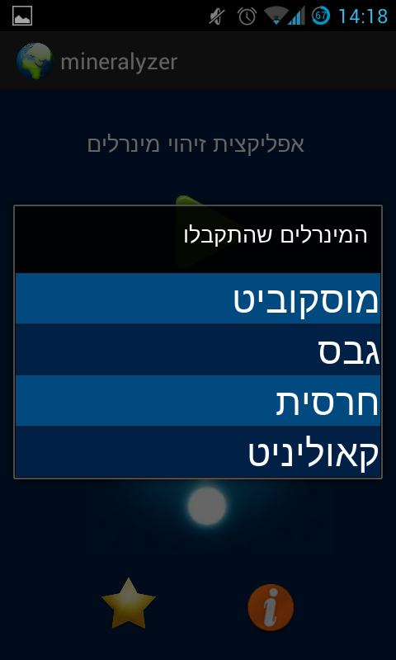**מסך תוצאות**

במסך זה תופיע רשימה של כל המינרלים העונים

על הקריטריונים שנבחרו. לדוגמא: כל המינרלים

הנחרצים בציפורן, צבעם אדום והם תוססים.

בשאיפה, במידה שהמשתמש מילא את כל התכונות

הרלוונטיות עבור מינרל במסך הקודם, יופיע

עבורו מינרל אחד בלבד.

במידה שהמשתמש מילא תכונות סותרות, או תכונות

שלא מאפיינות אף מינרל, הרשימה תהיה ריקה.

במידה שהמשתמש מילא תכונות אשר רלוונטיות לכמה מינרלים, האפליקציה תציג לו את כל המינרלים אשר מקיימים את אותן התכונות.

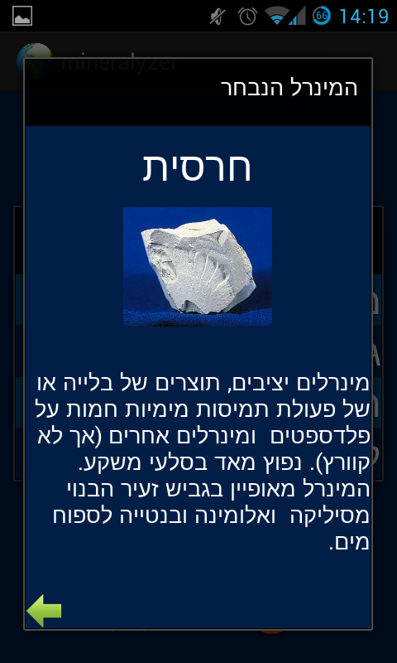**מסך מינרל**

במסך זה יופיעו פרטים אודות המינרל הנבחר.

אודות כל מינרל נציג פרטים ותמונה.

בנוסף, קיימים מסכי "אודות" ו"תודות" שמנינו במסך הפתיחה.

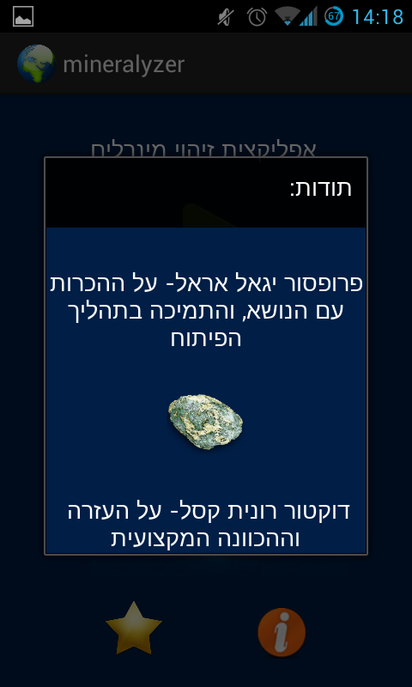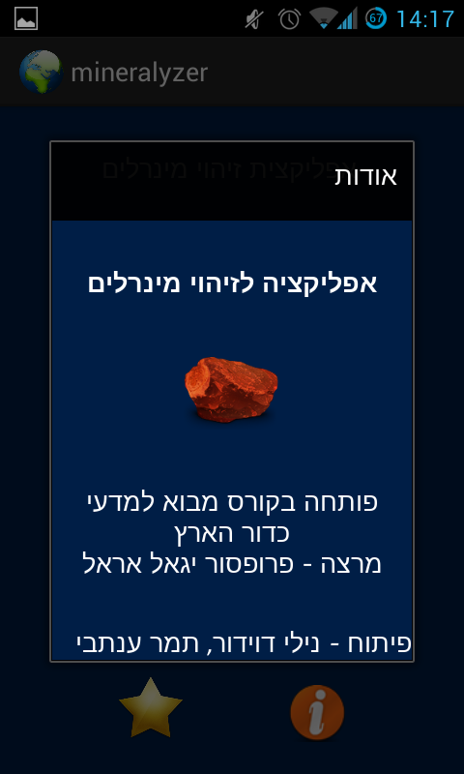

דוגמת שימוש במערכת:

נתקלנו במינרל גבס, אך איננו יודעים לזהות את המינרל.

במסך הראשון של האפליקציה נזין את רמת קשיותו: נחרץ בציפורן.

במסך השני של האפליקציה נזין את צבעו: לבן

במסך השלישי את מירב התכונות הייחודיות שנזהה. נניח שזיהינו רק אחת: לווחי.

במסך הרביעי אכן נקבל את התוצאה הרצויה – גבס.

**המינרלים אותם נציג באפליקציה**

מתוך כ3500 מינרלים מזוהים על פני כדור הארץ, באפליקציה שלנו נציג את 17 המינרלים השכיחים בארץ ישראל.

מינרלים הנחרצים בציפורן האצבע:

|  |  |  |  |  |
| --- | --- | --- | --- | --- |
| שם | צבע | תכונות | פרטים נוספים | תמונה |
| סמקטיט-איליט | ירוק, אפור, לבנבן-צהבהב | עיסתי במים | סוגי חרסית. מינרלים יציבים, תוצרים של בלייה או של פעולת תמיסות מימיות חמות על פלדספטים ומינרלים אחרים (אך לא קוורץ). נפוץ מאד בסלעי משקע קלאסטיים (הנוצרים מבליה) לוּטיטי (שגודל חלקיקו קטן מ-1/16 מ"מ). המינרל מאופיין בגביש זעיר הבנוי מסיליקה ואלומינה ובנטייה לספוח מים ולתפוח. |  |
| קאוליניט | לבנבן | רך במישוש,  נצמד ללשון,  מסיבי | סוג של חרסית. נוצר עקב בליה כימית של מינרלים אלומו־סיליקטיים הכוללים אלומיניום דוגמת פצלת השדה. את הקאוליניט כורים (כקאולין) בברזיל, צרפת, בריטניה, גרמניה, הודו, אוסטרליה, יפן, סין ובמדינות דרום מזרח ארצות הברית. בישראל מצויות שכבות ועדשות של קאוליניט באבני חול מתור היורה והקרטיקון התחתון במכתשים בנגב והן מנוצלות לצורכי התעשייה הקרמית. אינו תופח במגע עם מים. |  |
| גבס | לבן, חסר צבע | לווחי, שקוף עד אטום, סיבי או מסיבי, מפריש מים בעת חימום במבחנה | מינרל רך מאוד המורכב מסידן וגופרית. ברוב המקרים הגבס הוא משקע הנוצר כאשר מים מתאדים בלגונות ימיות או באגמים סגורים. באזורים מדבריים נוצר הגבס כקרום מעלייה נימית של מי תהום מלוחים. ישנן כמויות מעטות של גבס הנוצרות ממוצא געשי כאשר הגזים העשירים במימן גופרתי מתרכבים עם הסלעים הסידניים שבסביבת ההתפרצות. כמויות מסחריות של גבס מצויות באנגליה, קנדה, ובניו יורק, מישיגן, איווה, קנזס, ניו מקסיקו, קולורדו ויוטה בארצות הברית. כאשר מחממים את הגבס מעל ל-150 מעלות צלזיוס מתאיידים 75% מהמים האגורים במבנה הכימי שלו. |  |
| מוסקוביט | חסר-צבע, לבנבן, ורוד | פציל מאד ללוחות דקיקים וגמישים | נמצא בסלעי יסוד, סלעים מותמרים וסלעי משקע. למוסקוביט תפקיד משמעוי ביצירה של ההופעה הפצלית של סלעים מותמרים כצפחות. משקעים קלאסטיים שמקורם בסלע קריסטליני שלא עברו בליה או הסעה משמעותית בדרך כלל מכילים מוסקוביט, לכן מוסקוביט הוא מינרל נפוץ גם באבן החול ארקוזה ועוד. |  |
| ביוטיט | שחור, חום, ירוק | פציל מאד ללוחות דקים וגמישים | מינרל סיליקטי נפוץ המורכב מאשלגן, מגנזיום, ברזל ואלומיניום. מכונה לעתים נציץ ברזל ומצוי בגרניט ובסלעים המותמרים גנייס ושיסט. מתקלף בקלות לפתיתים אלסטיים. לעתים מוצאים יריעות גדולות שלו במיוחד בעורקים בתוך פגמטיטים. גבישים קטנים שעברו בליה מקבלים גוון זהוב מנצנץ ולכן הם אחד מסוגי זהב השוטים שהטעה רבים. |  |
| גופרית | צהוב | גרגרי, מסיבי, אבקתי, דליק | גופרית בצורתה החופשית ניתן למצוא במעיינות חמים ואזורים געשיים במקומות רבים בעולם, במיוחד לאורך טבעת האש של האוקיינוס השקט. מרבץ משמעותי אחר של מלחי גופרית נמצא לאורך מפרץ מקסיקו. גופרית נמצאת במקומות נוספים בסלעי משקע, למשל במזרח אירופה ובמערב אסיה. מקור גופרית זו הוא בפעולה של חיידק אנארובי שחי על מינרלי גופרית, במיוחד גבס. |  |

מינרלים הנחרצים בעזרת מסמר

|  |  |  |  |  |
| --- | --- | --- | --- | --- |
| קלציט | חסר צבע, לבנבן | סיבי, מסיבי, רומבואדרים, תוסס בחומצה מלחית מהולה | מינרל קרבונטי והפולימורף היציב ביותר של סידן פחמתי. הוא אחד המינרלים הנפוצים ביותר על פני כדור הארץ ומהווה כ-4% ממסת קרום כדור הארץ. הקלציט מהווה את המרכיב עיקרי בסלעי משקע, בעיקר גיר, קרטון וחוואר (יחד עם חרסיות), והוא גם המינרל העיקרי בסלע המותמר שיש, כמו גם המינרל הבונה נטיפים וזקיפים במערות. הקלציט מהווה את המרכיב העיקרי בשלד החיצוני של הרבה יצורים ימיים כמו פלנקטון וצדפות. |  |
| דולומיט | לבן-אפור, צהוב-חום | מנצנץ בשמש, תסיסה אחרי שחיקת הסלע, תסיסה אם נחמם את החומצה | דולומיט הוא מינרל נפוץ הבנוי מפחמה (קרבונט) של סידן ומגנזיום והוא גם שמו של סוג סלע המשקע (דולומיט) הבנוי בעיקר ממינרל זה. קיימת אי-ודאות משמעותית לגבי הסיבה להיווצרות הדולומיט. מרבצים עבים של דולומיט, לעתים של מאות מטרים מצויים בחתכים גאולוגיים, אך המינרל נדיר למדי בשכבות מודרניות. לעובדה זו מתייחסים כאל "בעיית הדולומיט". | C:\Users\ei50872\Documents\GitHub\mineralyzer\assets\images\Dolomite.jpg |
| הליט | חסר צבע, לבנבן | מלוח, קוביות, לעיתים שקוף, פציל לקוביות | הליט הוא המינרל של מלח הבישול (נתרן כלורי) והוא שייך למשפחת ההלואידים. הליט מתגבש בשכבות נרחבות של מינרלים אוואפוריטיים כתוצאה מהתייבשות של אגמים או ימות סגורים. שכבות המלח עשויות להיות בעובי של עד 350 מטר ועשויות להימצא מתחת לשטחים נרחבים. |  |

מינרלים שאינם נחרצים בעזרת מסמר ונחרצים בזכוכית

|  |  |  |  |  |
| --- | --- | --- | --- | --- |
| לימוניט | חום, זהוב | מסיבי, אמורפי, צבע האבקה חום / זהוב | מכיל לעתים כמויות משתנות של תחמוצות לעומת הידרוקסידים. יחד עם המטיט ומגנטיט, לימוניט הוא אחד מתחמוצות הברזל. נמצא בעיקר בתוך או ליד ברזל מחומצן או מרבצי מתכות אחרות. מקור השם לימוניט הוא במילה היוונית לאדמת מרעה, מכיוון שהוא מופיע לעתים באחו ומרחבים אחרים. לימוניט הוא מינרל פסאודומורפי, כלומר, הוא יכול להתגבש בתבנית של מינרל שקדם לו (פיריט לדוגמה) ולהשאר בצורה הגבישית החיצונית שלו. |  |
| פיריט | זהוב | ברק מתכתי, קוביות, דודקאדרונים, גרגרי, מסיבי | הברק המתכתי שלו וצבעו הקנו לו את הכינוי זהב השוטים, ולמרבה האירוניה לעתים אכן ניתן למצוא בו כמויות קטנות של זהב. פיריטים מסוימים נחשבים כעפרה משובחת להפקת זהב, ארסן, ניקל, קובלט ונחושת. בדרך כלל נמצא בעורקי קוורץ, סלעי משקע או סלעים מטמורפיים, כמו גם במרבצי פחם ומאובנים. פיריט שנחשף לאוויר ולמים במהלך חציבה מגיב עמם ליצירת חומצה גופרתית, תופעה מסוכנת במכרות. |  |
| פירוקסן | שחור, חום, ירוק | סיבי, מסיבי, פריזמות, פציל בשני כיוונים היוצרים זוויות ישרות | פירוקסן הוא קבוצה חשובה של מינרלים סיליקטיים בוני סלעים. מינרלים אלה נפוצים כחלק מסלעים מגמטיים (סלעי יסוד) וסלעים מותמרים רבים. הם נפוצים מאוד בסלעי בזלת וגברו. |  |
| אמפיבול | שחור, ירוק | סיבי, מסיבי, פריזמות, פציל בשני כיוונים היוצרים זוויות אופייניות | דומים מאוד בהרכבם הכימי ובתכונותיהם הכלליות לקבוצת הפירוקסן, וכמותם הם ממויינים לשלוש סדרות בהתאם לצורת התגבשותם. ההבדל העיקרי בין אמפיבול לפירוקסן הוא בפצילות. הזווית בין מישורי הפצילות בקבוצת הפירוקסן היא ישרה בעוד שבקבוצת האמפיבול היא אינה כזו. כמו כן המשקל הסגולי של האמפיבול קטן מזה של הפירוקסן. אמפיבול הוא רכיב נפוץ בסלעי יסוד ובסלעים מותמרים רבים כדוגמת גרניט, סיאניט, דיוריט, גברו, בזלת, אנדזיט, גנייס וצפחה. זהו המינרל הראשי בסלע האמפיבוליט. |  |
| אוליבין | ירוק, חום | ברק זגוגי, גבישים גדולים יחסית בבזלת אך גם מסיבי | מינרל הוא בעצם שורת מינרלים איזומורפיים, כלומר תרכובות דומות בהרכבן, שבהן כמויות משתנות של מגנזיום וברזל. הרכבן נע בין שני הקצוות: מפורסטריט המכיל מגנזיום בלבד, ועד פאיאליט המכיל ברזל בלבד. האגודה הבינלאומית למינרלוגיה אינה מכירה יותר בשם אוליבין כשם חוקי למינרל, אלא רק כתערובת בין פורסטריט לפאיאליט. על שם האוליבין קרויה קבוצת האוליבין, משפחה של מינרלים במבנה דומה. |  |
| פלדספר | לבן, ורוד, צהוב, אפור | פריזמות מרובעות, מחטים או מסיבי, שכיח בסלעי יסוד | אחת מקבוצות המינרלים החשובות ביותר שמהם בנויים סלעי היסוד. הקבוצה קרויה בעברית גם קבוצת הפלדספּרים (שמה באנגלית) או גם פלדספטים. עד כ-60% מקרום כדור הארץ בנוי מפצלות השדה. פצלות השדה מתגבשות ממאגמה הן בסלעי תהום (סלעים פלוטוניים) והן בסלעי פרץ (סלעים וולקניים). פצלות השדה מצויות גם בסוגים רבים של סלעים מותמרים וסלעי משקע. |  |
| מגנטיט | שחור | נמשך למגנט, קוביות, אוקטאדרים או מסיבי | המינרל המגנטי ביותר על כדור הארץ ומצפנים קדומים היו מורכבים ממנו. מגנטיט מתמוסס באיטיות בחומצת מלח וגרגריו נמצאים כמעט בכל סלעי היסוד וברוב סלעי המשקע, בנוסף לכך מגנטיט הוא מקור חשוב להפקת ברזל. גבישי מגנטיט נמצאו במספר בקטריות ובמוחן של דבורים, טרמיטים ומספר ציפורים (לדוגמה יונה). גם בבני אדם נמצא גביש מגנטיט זעיר באף. השערות מציעות שאורגניזמים מסוימים יכולים לחוש בשדה המגנטי של כדור הארץ בעזרת גבישי המגנטיט שמצויים בגופם וכך לנווט. |  |
| קוורץ | חסר צבע, לבן | פריזמות משושות, עורקים, תרכיזים, מסיבי, ברק זגוגי | קוורץ הוא המינרל השני הנפוץ ביותר בקרום כדור הארץ. שייך לקבוצת המינרלים הסיליקטיים שהם הקבוצה החשובה ביותר בין המינרלים יוצרי הסלעים. קוורץ מצוי הן בסלעי יסוד כדוגמת הגרניט, סלעי משקע כדוגמת אבן חול וסלעים מותמרים כדוגמת שיסט. הקוורץ הוא המינרל האחרון בשורת בואן להתגבש (בטמפרטורה של כ-600 מעלות) כשמאגמה מתמצקת ליצירת סלעי יסוד. מקובל לסווג סלעים אלו בהתאם לכמות הקוורץ שבהם. מעל 10% קוורץ הוא סלע חומצי. 0%-10% הוא סלע בינוני, הסלעים הבסיסיים והאולטרא בסיסיים אינם מכילים קוורץ. |  |

**סיכום**

למינרלים תכונות אופטיות, פיזיקליות, כימיות ופלסטיות רבות. מניית תכונות אלו עוזרת לנו לזהות מינרלים בבדיקות פשוטות שאינן מצריכות בדיקות במעבדה.

תורת זיהוי המינרלים ידועה לנו כבר עשרות שנים. אולם, הטכנולוגיה נותרה מאחור וטרם נוצר כלי פשוט לזיהוי מינרלים.

אנו מאמינות כי הכלי שיצרנו, Mineralyzer , יוכל לשרת הן "משתמשים פשוטים" שיוצאים לטיול בסוף השבוע ומעוניינים להרחיב אופקיהם בהיפגשם עם מינרלים צבעוניים ומעניינים, והן "משתמשים מתוחכמים" אשר יוכלו להשתמש באפליקציה לבחון את עצמם ואת ידעם.

בנימה אישית, אנו שמחות על ההזדמנות להעשיר את הידע ולהיחשף לעולם חקר כדור הארץ מנקודת המבט של סטודנטים למדעי המחשב, ענף שאיננו זוכות לעסוק בו במסגרת הלימודים.

תודה רבה על סמסטר פורה ומעניין!

**ביבליוגרפיה**

ע. מזור, נ. טייטל-גולדמן, גיאולוגיה בפטיש ישראלי ואהבת הסביבה, רעננה : האוניברסיטה הפתוחה, 2012, עמ' 46-60

Patrick Launeau, Alexander R. Cruden & Jean-Lucbouchez, Mineral recognition in digital images of rocks: a new approach using multichannel classification, The Canadian Mineralogist, Vol. 32, pp. 919-933 (1994)

B.J. Ross, F. Fueten, D.Y. Yashkir, Automatic mineral identiﬁcation using genetic programming / Machine Vision and Applications (2001) 13: 61–69

1. ע. מזור, נ. טייטל-גולדמן, גיאולוגיה בפטיש ישראלי ואהבת הסביבה, רעננה: האוניברסיטה הפתוחה, 2012, עמ' 57-58